Werken met Canva: Stappenplan
Je kan een gratis account aanmaken op Canva. Als leraar kan je je account laten verifiëren zodat je toegang hebt tot uitgebreidere mogelijkheden om templates te bewerken.
Geef ook je leerlingen toegang tot Canva for Education
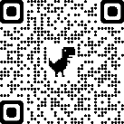
- E-mailadressen van je leerlingen invoeren
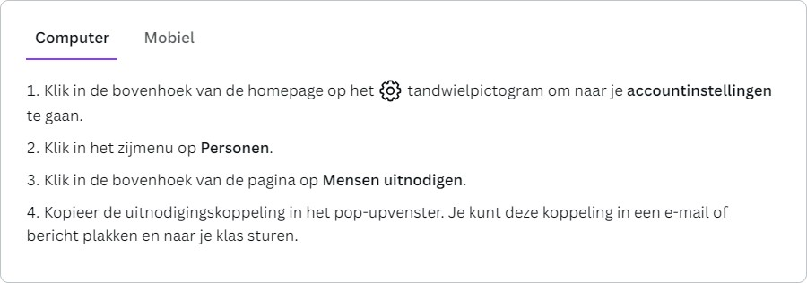
- Een link (koppeling) delen met je leerlingen (ze moeten daarna registreren met een e- mailadres)
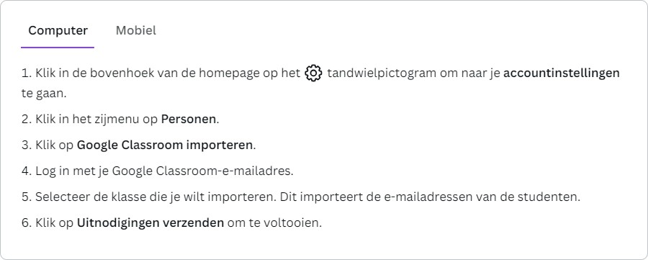

- Google Classroom-klas importeren
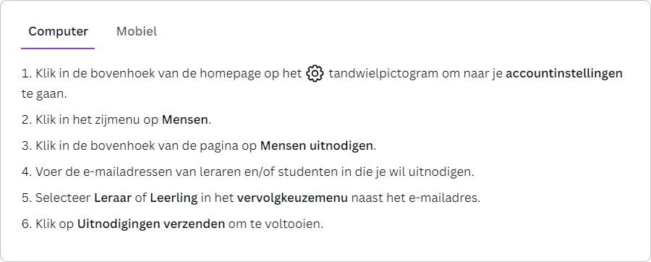

Zoek je schoolteam of maak een school aan
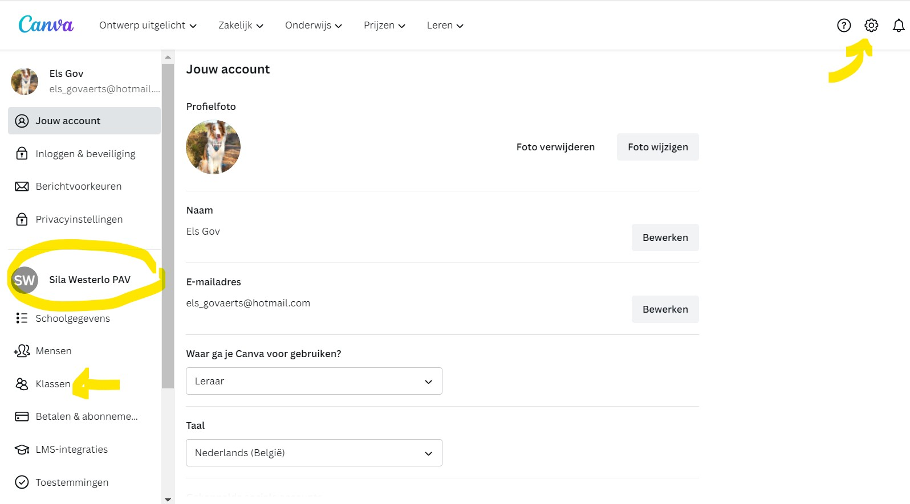
Als je school er niet tussenstaat, kan je zelf de school toevoegen. Zodra je dit hebt gedaan, kan je makkelijk je klassen implementeren.
Zoek je schoolteam of maak een school aan

Waar vind je de leerlingen en hun taken?
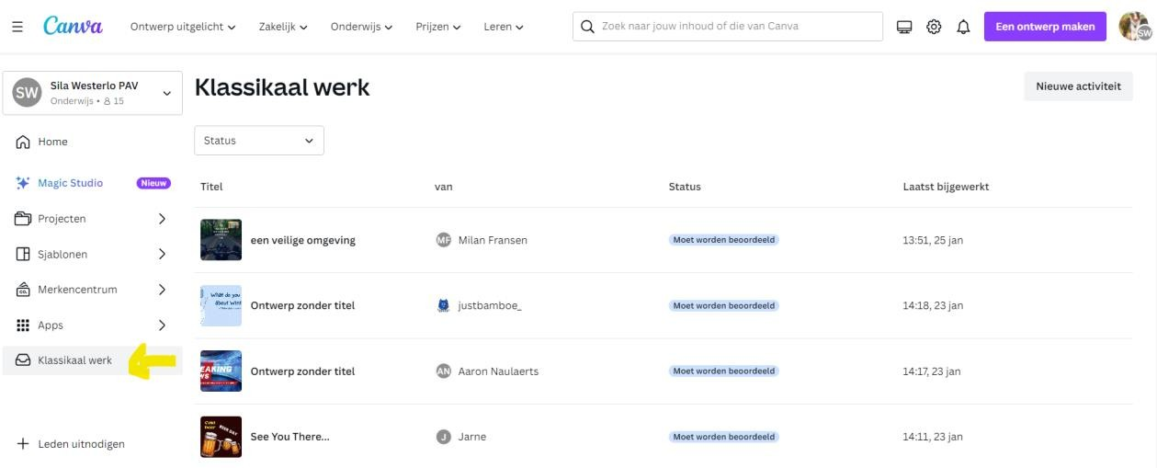

De status van de ontwerpen van de lln kan je ook opvolgen:
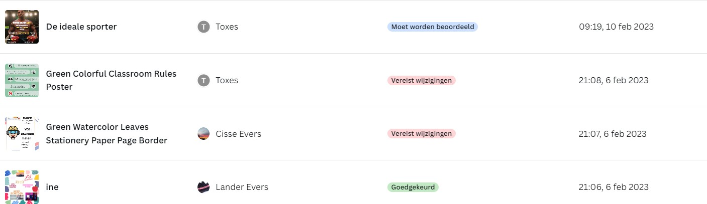

Deze is afhankelijk van of je deze reeds opende en feedback gaf:
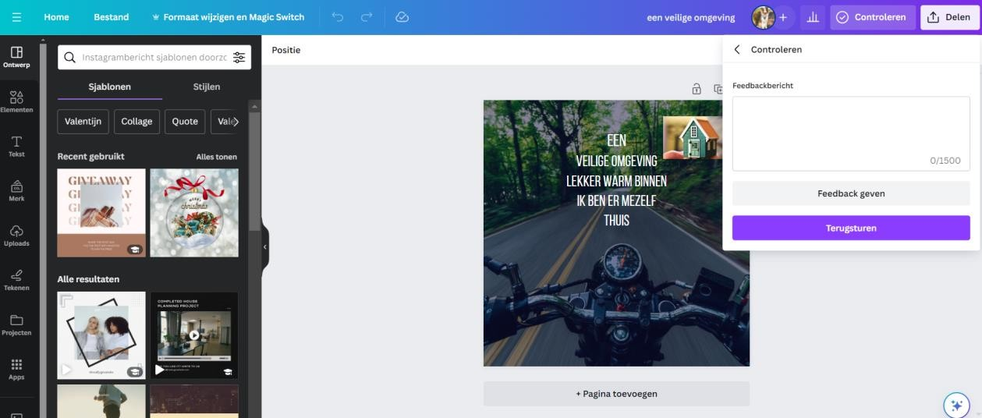
Je bent verplicht iets in het veld te typen. Daarna kan je:
- Feedback sturen: de leerlingen kan nog aanpassen, want krijgt de status ‘vereist wijzigingen’.
- Terugsturen: dan krijgt dit de status goedgekeurd.
Wanneer je nu een sjabloon of taak maakt, kan je deze makkelijk met je klassen delen:

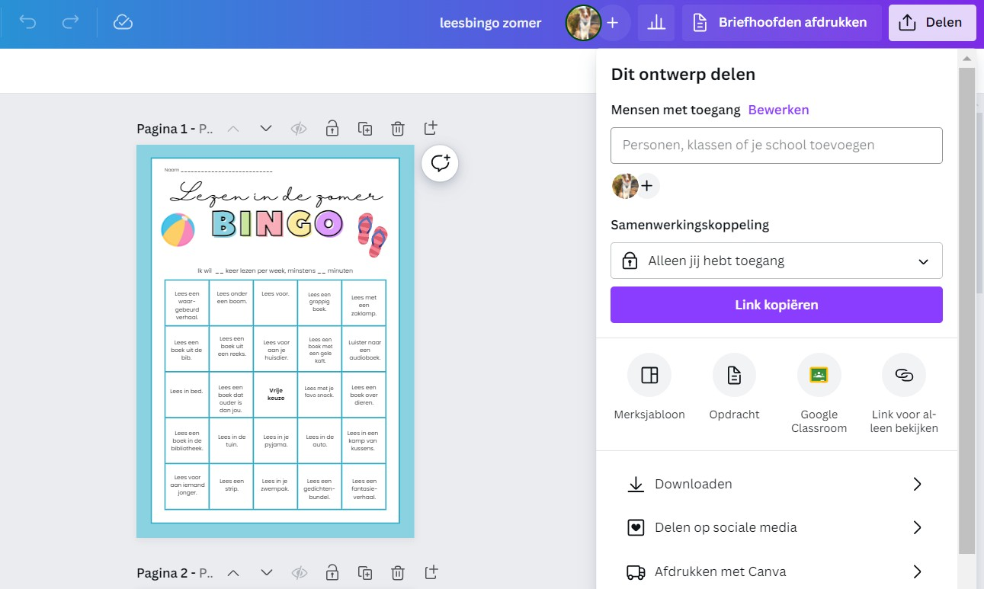
Je kan hier je
aangemaakte klassen selecteren, je school of afzonderlijke leerlingen.
Let wel, ze kunnen allemaal bewerken

Deel een opdracht: je kan kiezen op welke manier je deze deelt en waar je deze graag opvolgt.

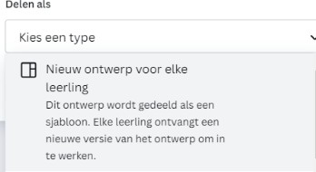
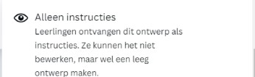
Opdracht delen met je leerlingen:
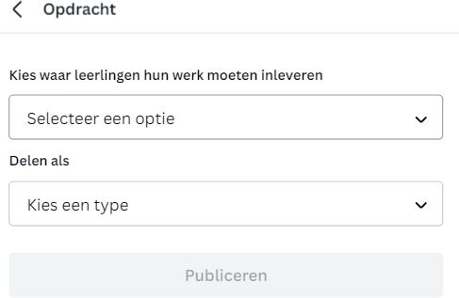

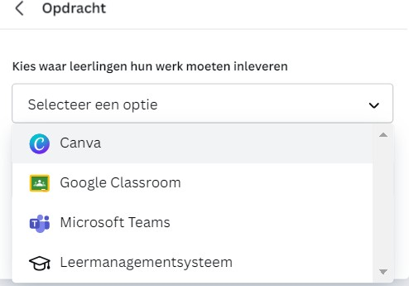
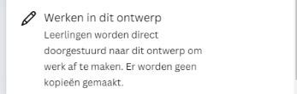

Kies waar je de taken wil ontvangen en op welke manier ze de opdracht moeten uitvoeren.
Je leerlingen hebben vanaf dan ook toegang tot alle opties in de Canva for Education. Ook bij hen staan er nergens nog watermerken.
Wanneer zij op de startpagina van Canva klikken op ‘Klassikaal werken’ komen ze de de klasruimte terecht. Hier zien ze hun eigen werken staan. Ze kunnen ook zelf een ontwerp maken. Wanneer ze klaar zijn, en dit is een opdracht voor de leerkracht, zien ze rechts bovenaan de knop ‘naar docent versturen’.
Ontwerpen in Canva
Klik rechts bovenaan op 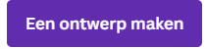
Je kan nu kiezen uit verschillende vormen: van A4, tot posterformaten, kaartjes, verschillende videoformaten, visitekaartjes, infographics, presentaties, tickets … Je kan ook zelf een formaat manueel ingeven, of zoeken in de mogelijkheden.
Als je een bepaald formaat vaak gebruikt, krijg je dit automatisch bij de eerste mogelijkheden te zien.
Kies voor vb. ‘Werkblad’. Je krijgt wanneer het opent in de linker balk dadelijk enkele ontwerpen te zien. Deze kan je gebruiken of aanpassen, maar je kan er ook andere zoeken d.m.v. trefwoorden of van nul beginnen.
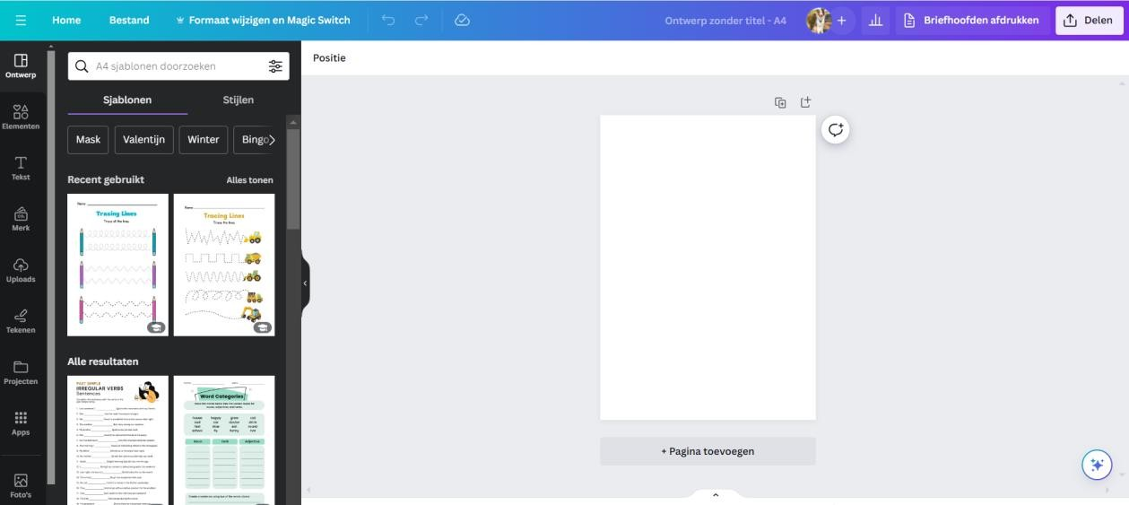

In deze linkerbalk vind je alle tools waarmee je het werkblad kan vormgeven zoals jij wil.

Ontwerp
- Sjablonen: kant en klare werkblaadjes, die je nog kan aanpassen naar jouw wens
- Stijlen: Kies de kleuren van je ontwerp en lettertypes
- Beide tapbladen kan je doorzoeken m.b.v. zoekwoorden

Elementen
- Deze maken je ontwerp leuk: voeg allerlei vormen, afbeeldingen, foto’s, fotokaders, tabellen of grafieken, lijnen … toe.
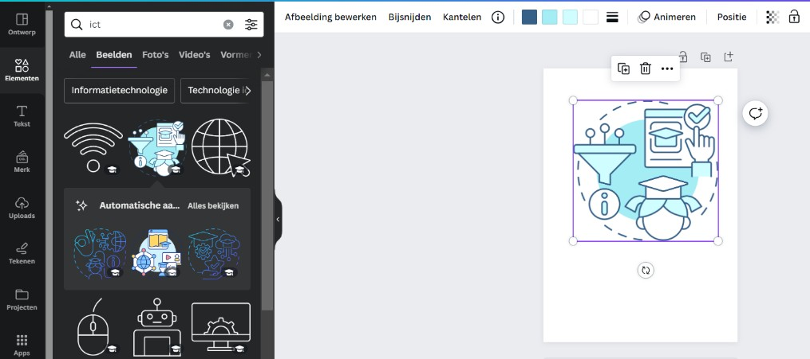


- Veel van de afbeeldingen kan je nog aanpassen qua kleur.

Als je op de afbeelding staat kan je ze
verwijderen, maar ook vergroten, verplaatsen
…
Kies welke soort element je zoekt
zoekwoord
Pas de kleuren van het beeld aan

Tekst
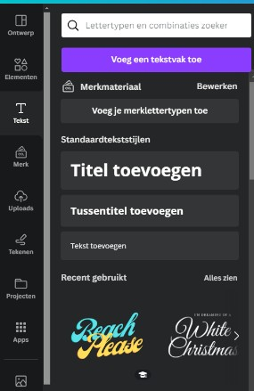
- Voeg tekst toe
- Werk met presets en pas kleuren en grootte aan
o In presentaties en video’s kan je deze animeren!
- Importeer eigenlettertypes

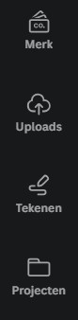
Andere tools
Merk: geef je logo’s van de school in, vaste lettertypes … en maak het makkelijker om ontwerpen in dezelfde stijl te maken.

Eigen foto’s? Leuke afbeelding van Pixabay? Je kan deze hier uploaden vanaf je eigen computer zodat je ook deze in je ontwerpen kan verwerken.
Ook afbeeldingen die je door te plakken aan je ontwerp toevoegde, vind je hier.

Teken op het document, kies je pen, fluostift of potlood, pas kleuren aan. Ook de transparantie en dikte van het schrijfgerei kan je makkelijk aanpassen.

Hier vind je je vorige ontwerpen, kan je kijken in je mappen ...

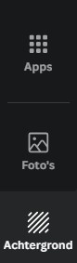
Hier vind je heel wat externe apps, maar ook leuke AI-tools om afbeeldingen te maken. (vb. magic media)

Zoek foto’s in Pro: let op, de afbeeldingen zijn beschermd door auteursrechten!

Deze afbeeldingen kan je als achtergrond instellen in je ontwerpen.

Foto’s en afbeeldingen bewerken

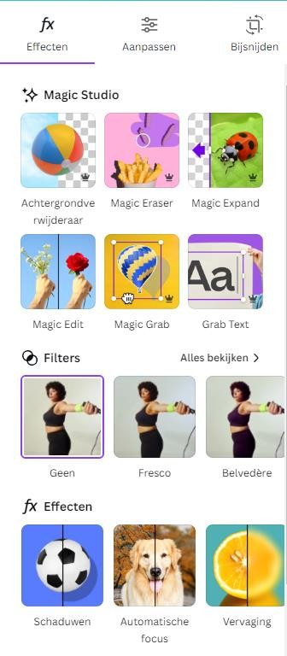
Voeg je foto’s toe in je document? Dan heeft Canva enkele interessante tools om deze te bewerken. Klik op de foto en daarna op de knop ‘foto bewerken’ in de witte balk bovenaan.
Hier pas je a.d.h.v. schuivers de temperatuur, belichting, kleur, textuur, witbalans … aan.

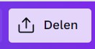
Delen en downloaden Klik rechts bovenaan op
Dit keuzemenu klapt uit:

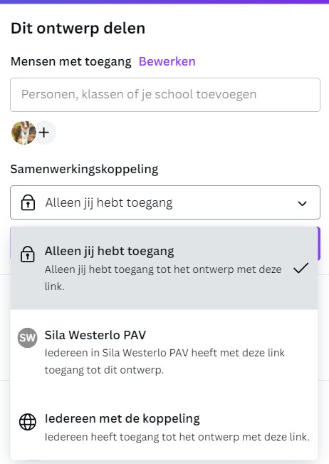
Geef leerlingen of collega’s toegang tot je ontwerp. Let op, ze kunnen bewerken, dus kunnen je document aanpassen! Ze krijgen geen
preview te zien of een kopie.
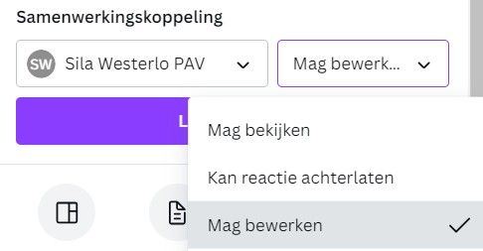
Wanneer je kiest voor een samenwerkingskoppeling, kan je wel aangeven op welke manier je wil samenwerken:

Je kan het ontwerp ook downloaden. Hier heb je vaak de keuze uit meerdere bestandsvormen: pdf, jpeg, png, mp4, gif …
Onderaan heb je de keuze ‘meer’:
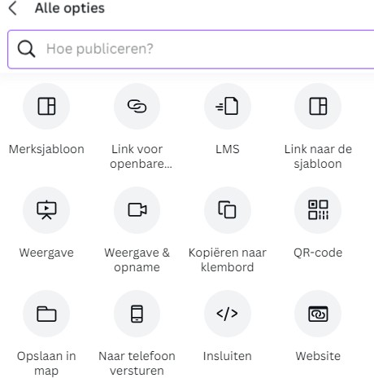
Maakte je werkblaadjes die je wil delen op KlasCement? En mogen leerkrachten hun eigen versie maken? Gebruik ‘Link naar sjabloon’.
Maar je kan je ontwerpen ook makkelijk naar andere vormen omzetten.
Vb. Maak QR-codes met herkenbare afbeeldingen
Embedden in je website? Dan wordt daar steeds het meest recente ontwerp getoond.
…

Veel Canvaplezier!!

